Комментарии к замечаниям по серверу газопровода НСП Кереметово-НСП Шушнур (03.10.2018)

1. Периодически происходит перезапуск (примерно раз в 29 ч), все события и тревоги заново активизируются. Это за перезапуск IIS? Это вводит в заблуждение новыми авариями и событиями

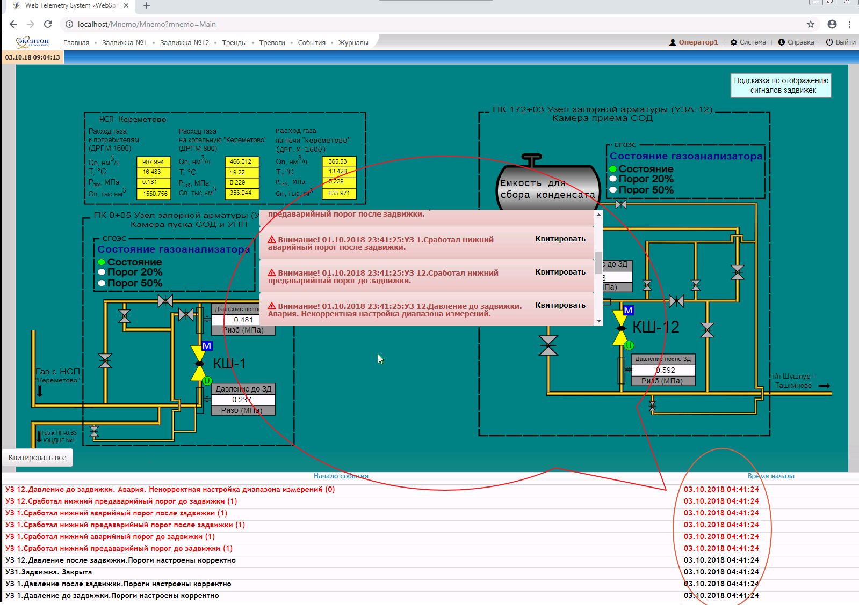

**Комментарий:** Перезагрузка IIS по расписанию отсутствует. Настройки выставлены по умолчанию. Возможно, стоит ограничение на размер используемого кеша.

**Проведение мероприятий:** дополнительная настройка IIS до 12.10.18, и тестирование с 12.10.18 по 17.10.18.

1. События есть только текущие, где ранние события?

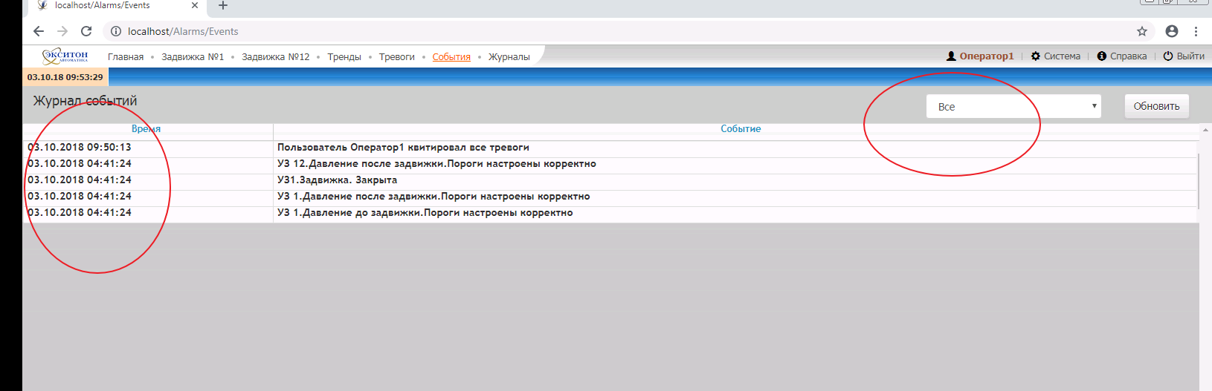

**Комментарий:** Во вкладках «Тревоги» и «События» отображаются события и тревоги, актуальные на текущий момент. Фильтр в правом верхнем углу также применяется только к актуальным событиям и тревогам.

К актуальным событиям относятся все новые события после перезапуска IIS.

Архивные события находятся во вкладке «Журналы» в соответствующем журнале.

1. Тревоги только текущие, где ранние тревоги?

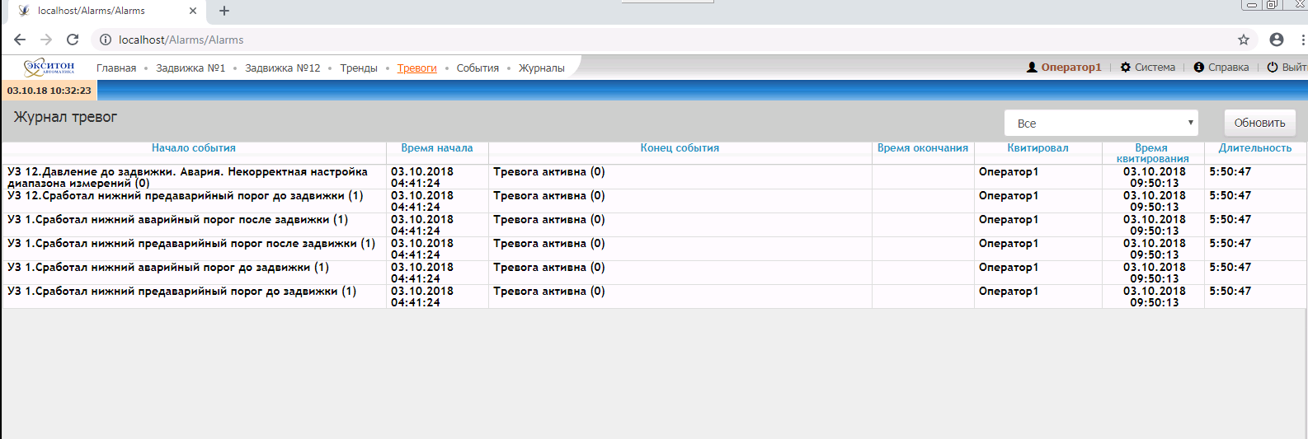

**Комментарий:** Во вкладках «Тревоги» и «События» отображаются события и тревоги, актуальные на текущий момент. Фильтр в правом верхнем углу также применяется только к актуальным событиям и тревогам.

К актуальным тревогам относятся все тревоги, существующие на момент перезапуска IIS, а также новые тревоги, возникшие в процессе работы системы.

Архивные тревоги находятся во вкладке «Журналы» в соответствующем журнале.

1. Нет цветовой сигнализации аварийных событий. В руководстве указано, что есть

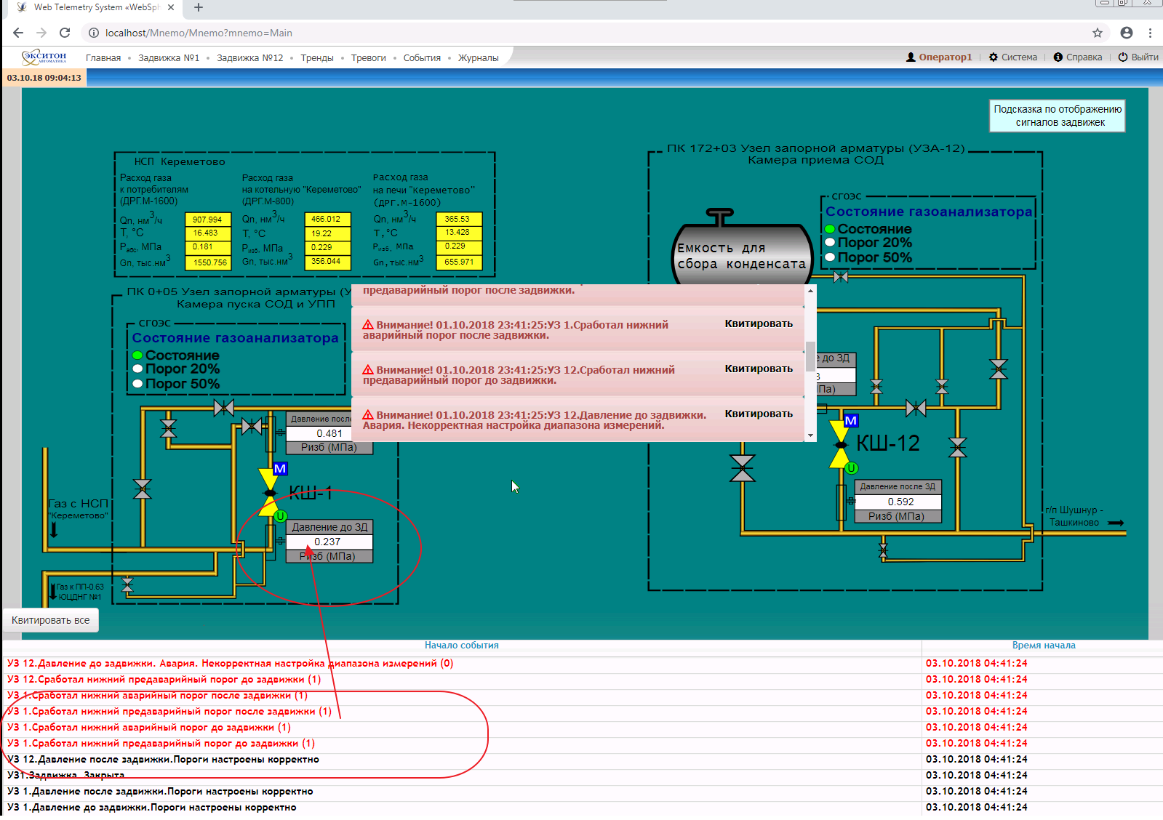

**Комментарий:** Находится в доработке.

**Дата устранения:** 12.10.18

1. Тренд резко изменился после перезапуска (см из пункта 1). Зависает отображение?

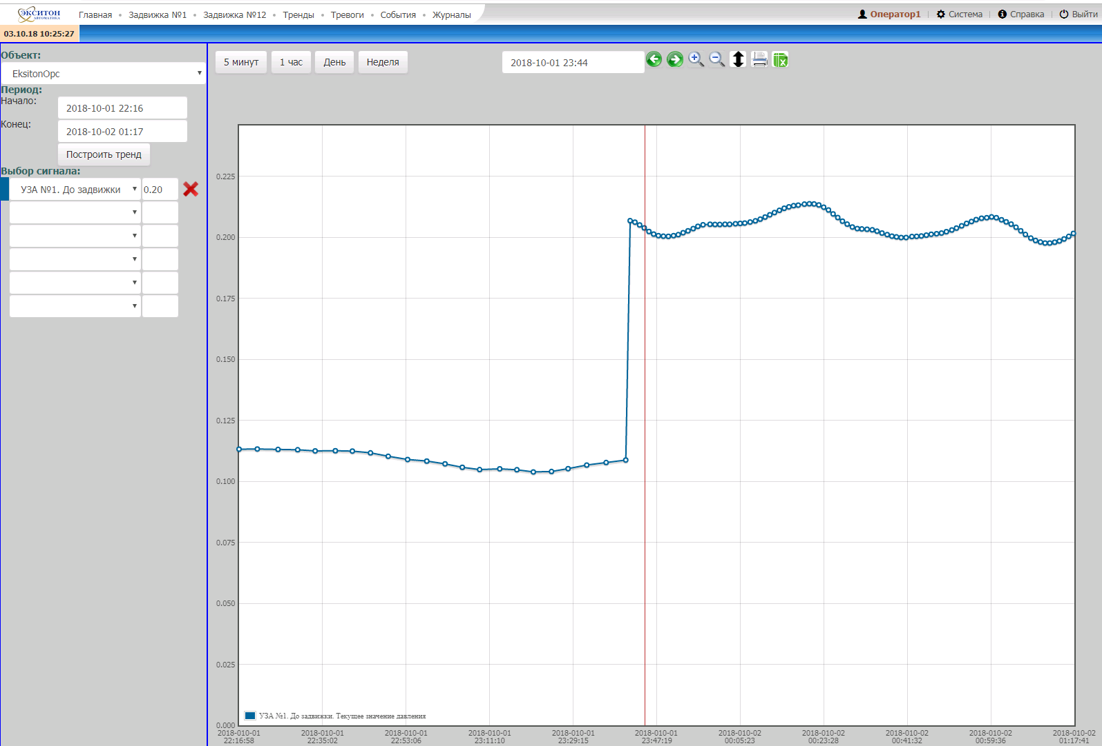

1. **Комментарий:** Скорее всего, из-за ограничения по памяти IIS, не успевают записаться все данные(по графику видна частота записи значений до перезапуска и после).
2. **Проведение мероприятий:** Мероприятия из п.1.
3. В трендах, там, где значение давления, посторонние цифры

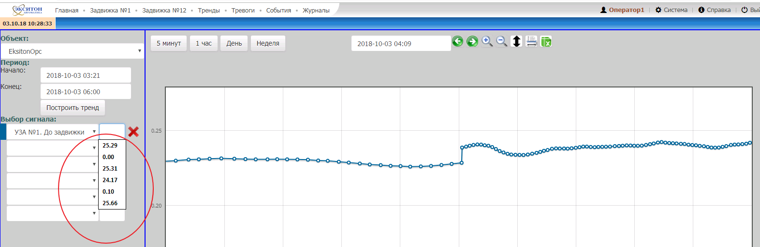

**Комментарий:** Включено автозаполнение браузера. Данные подставляются им.

Изменим тип поля на нередактируемое, выпадающий список исчезнет.

**Дата устранения:** 11.10.18

1. В подсказке не актуальные данные. Для чего нужна кнопка Справка??

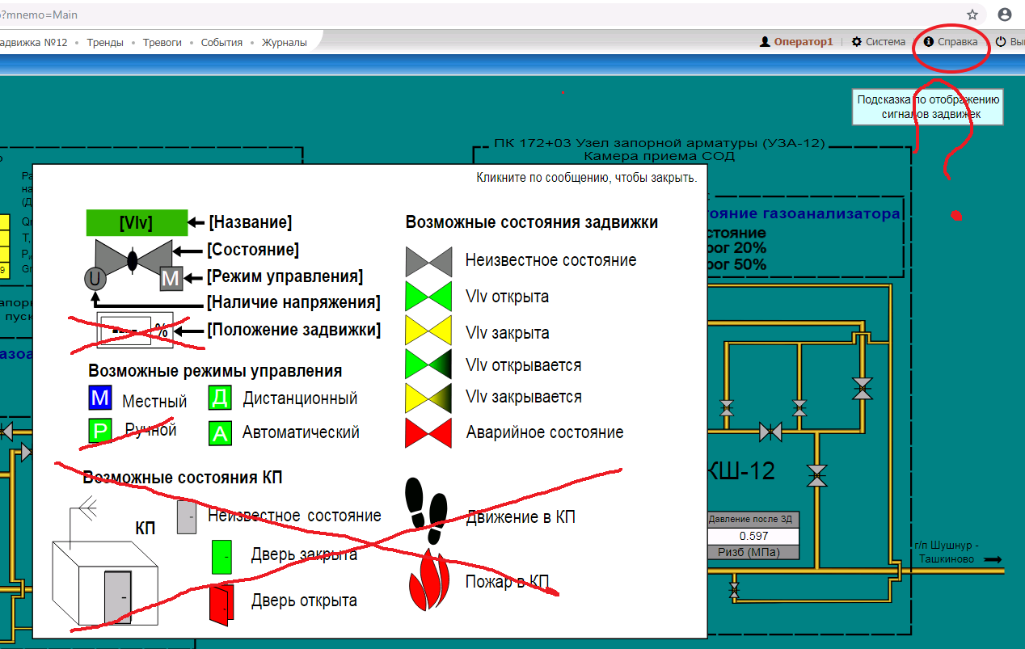

**Комментарий:**  Во вкладке «Справка» находятся последние изменения в системе, а также электронный вариант руководств.

**Дата устранения:** 10.10.18

1. После перезапуска (см п.1) в трендах есть изменения. Показания зависают??

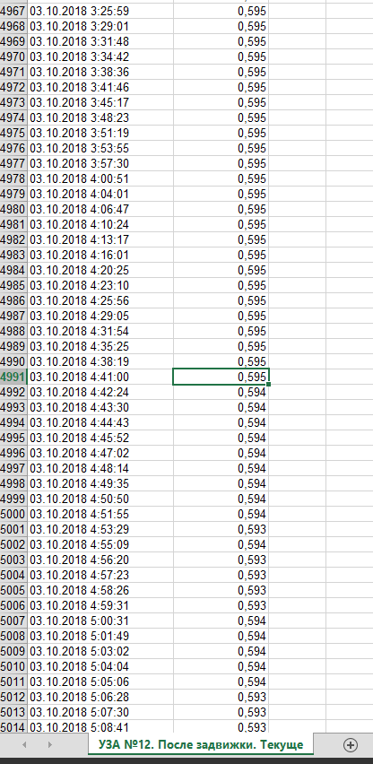

**Комментарий:**  Настроено условное архивирование по изменению значения, и безусловное архивирование по времени. Возможно, не хватает разрядности для отображения изменения давления.

1. В журнале событий нет событий по серверу, таких как Пользователь вошел в систему/сквитировал события/изменил уставки и пределы датчиков/открыл-закрыл ЗД.

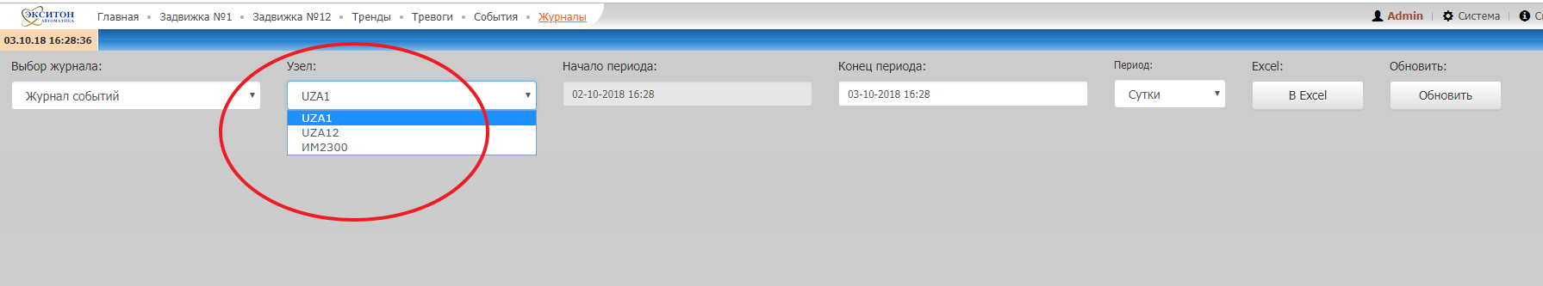

**Комментарий:**  Добавится отдельный журнал по событиям системы.

**Дата устранения:** 15.10.18

1. Полностью расписать текст события, например (Сработал нижний аварийный предел давления после ЗД)

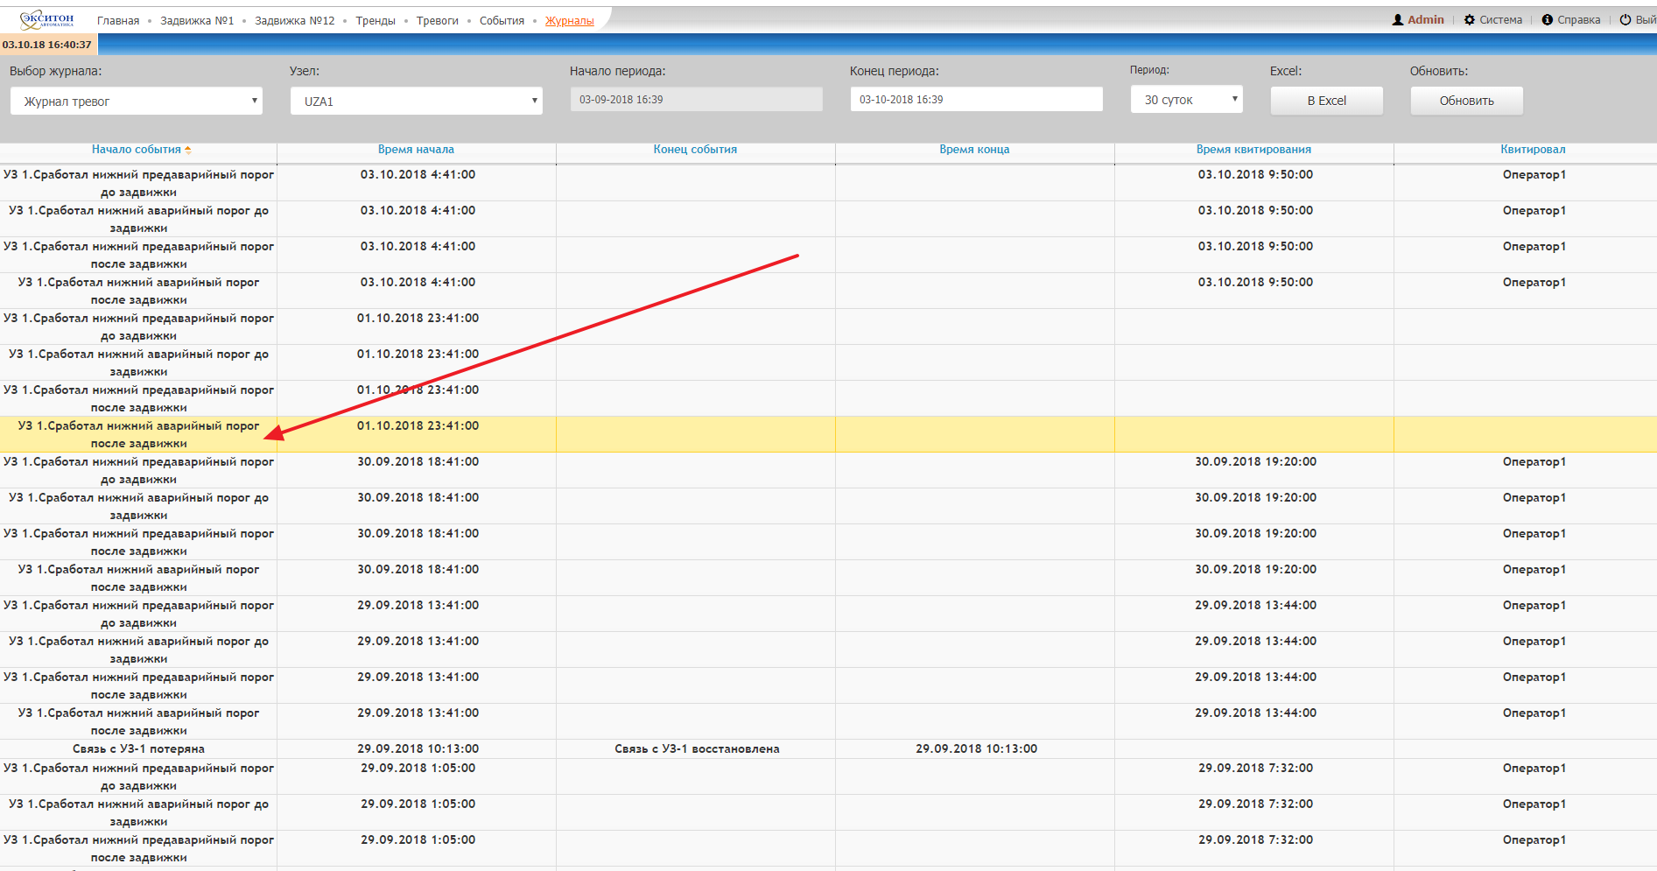

**Дата устранения:** 12.10.18